ЭТО ИСХОДНИК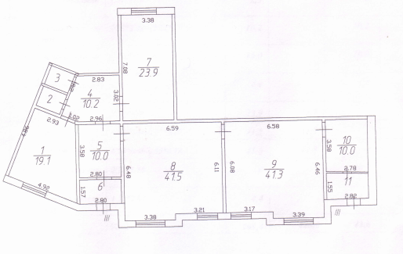

А ЭТО то, ЧТО хотят

